PERBANDINGAN HASIL BELAJAR PENDIDIKAN AGAMA ISLAM MELALUI MODEL PEMBELAJARAN KOOPERATIF TIPE TEAMS GAMES TOURNAMENT (TGT) DAN TIPE JIGSAW PADA SISWA KELAS X DI SMA NEGERI 2 WAKORUMBA SELATAN
KABUPATEN MUNA

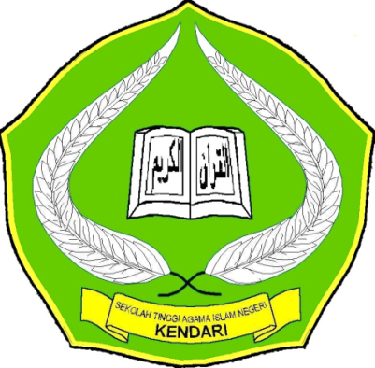

Skripsi Diajukan Untuk Memenuhi Salah Satu Syarat
Mencapai Gelar Sarjana Pendidikan Islam Pada Program Studi
Pendidikan Agama Islam

OLEH
SITTI RATNA DEWI RAHMATIA
11010101076

FAKULTAS TARBIYAH DAN ILMU KEGURUAN
INSTITUT AGAMA ISLAM NEGERI (IAIN)
KENDARI
2015

